เอกสารประกอบการปฏิบัติการ
รายวิชา CP410804 Programming for Mobile Application
Lab 4 User interface (UI) controls (Sec1)
วัตถุประสงค์
- เพื่อให้นักศึกษาสามารถสร้างและใช้งาน UI ประเภทต่างๆได้
- เพื่อให้นักศึกษาสามารถเขียนคำสั่งเพื่อนำค่าหรือข้อความจาก UI มาแสดงผลเป็นข้อความได้

คำชี้แจง
  - ให้นักศึกษาแคปคำสั่งและผลลัพธ์ลง Word โดยให้ตั้งชื่อไฟล์ว่า Lab04_รหัสนักศึกษา(มีขีด).pdf
  - เมื่อนักศึกษาทำเสร็จเรียบร้อยแล้วให้แจ้งผู้ช่วยสอน (TA) สำหรับตรวจ และตอบคำถาม เพื่อรับคะแนนปฏิบัติการ
(คะแนนจะมาจากการตรวจภายในห้องเรียนเท่านั้น)
  - เมื่อตรวจกับ TA เรียบร้อยแล้วให้นักศึกษาส่งใน Classroom เพื่อสำรองข้อมูลงานของนักศึกษา
  - ไม่อนุญาตให้ส่งงานย้อนหลังได้ ยกเว้นกรณีลาป่วย อุบัติเหตุ หรือเหตุจำเป็น (ต้องมีใบรับรองแพทย์ หรือหลักฐานอื่น ๆ)

โจทย์การทำงานของแอปพลิเคชัน
แอปพลิเคชันที่สร้างคือแอปพลิเคชันรับค่าของรหัส(ID) และชื่อของนักศึกษา(Name) ทาง OutlinedTextField และ ชื่อรายวิชา(Subject) โดยแสดงผลเป็น Dropdown ที่มีการแสดงรายวิชา 3 วิชา คือ SC362007 Mobile Device Programming, CP410804 Programming for Mobile Application, และ SC362005 Database Analysis and Design นอกจากนี้มีการรับค่าของหน่วยกิตทาง OutlinedTextField และมีการรับค่าของเวลา โดยคลิกที่ปุ่มแล้วแสดง Time Picker เพื่อเลือกเวลาที่ต้องการ จากนั้นเมื่อกดที่ปุ่ม Show Information จะแสดงรายละเอียดของข้อมูลที่กรอกดังภาพ
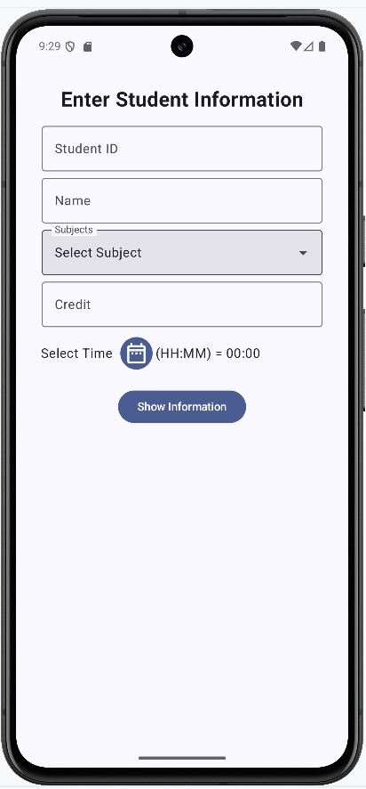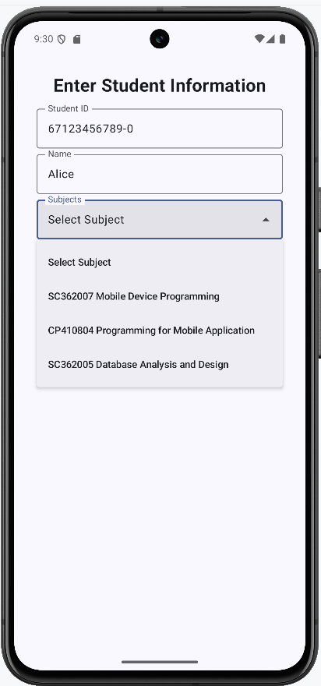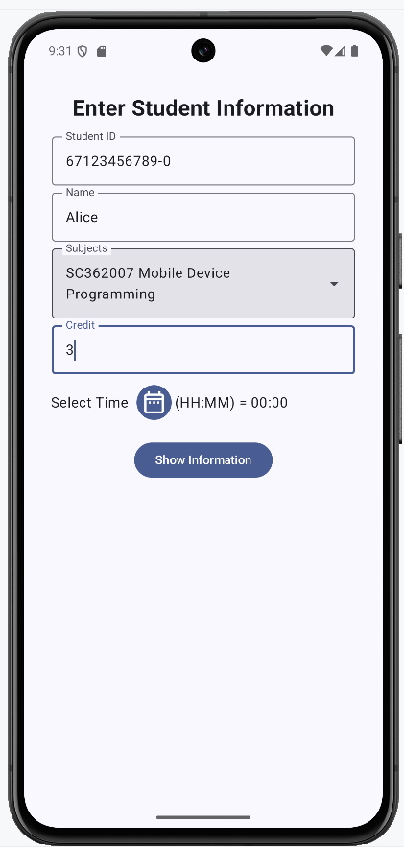

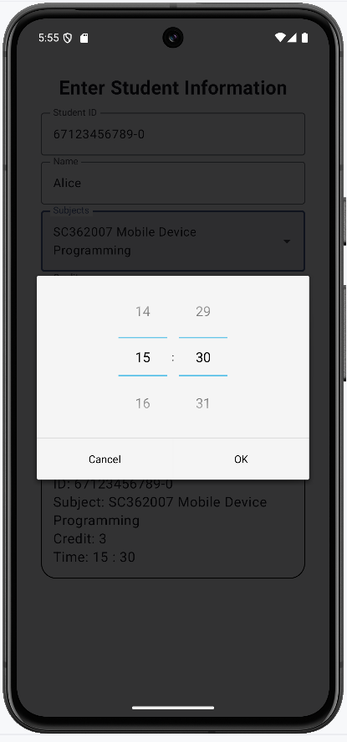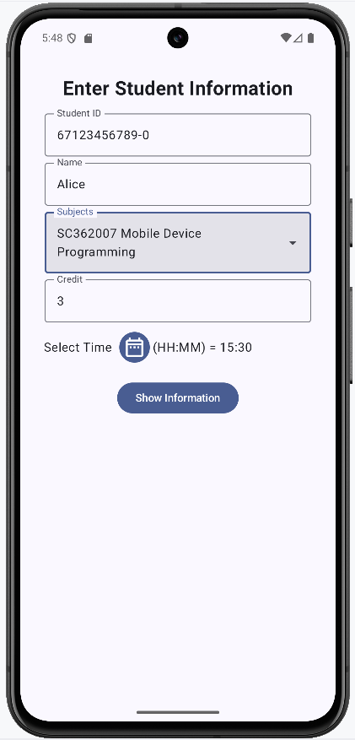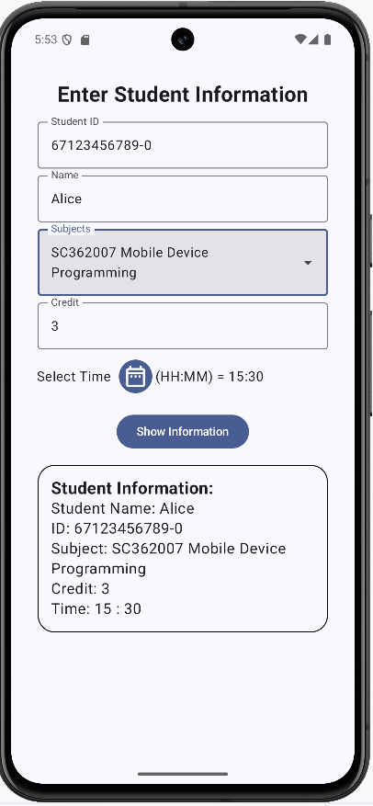

การสร้างโปรเจคใหม่
1.ให้เปิดโปรแกรม Android Studio จะแสดงหน้าจอดังนี้ ให้เลือก Create New Project
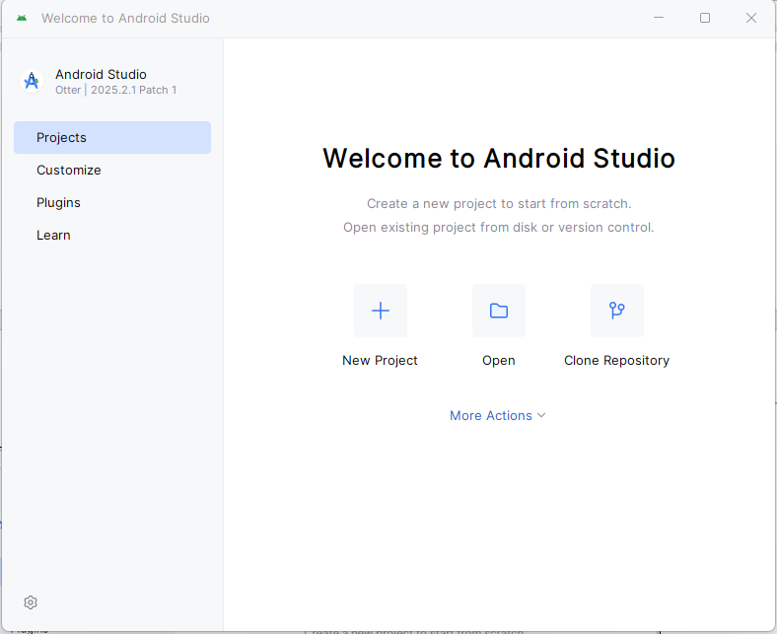

2. จากนั้นเลือก Empty Activity แล้วคลิกที่ปุ่ม Next
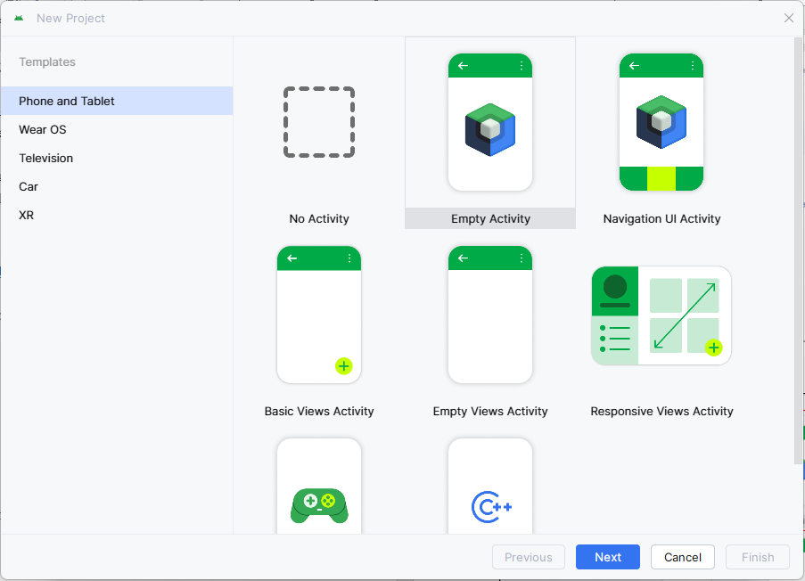

3. ถัดมาให้ตั้งชื่อ Application name คือ Lab4UIcontrols จากนั้นกด Finish
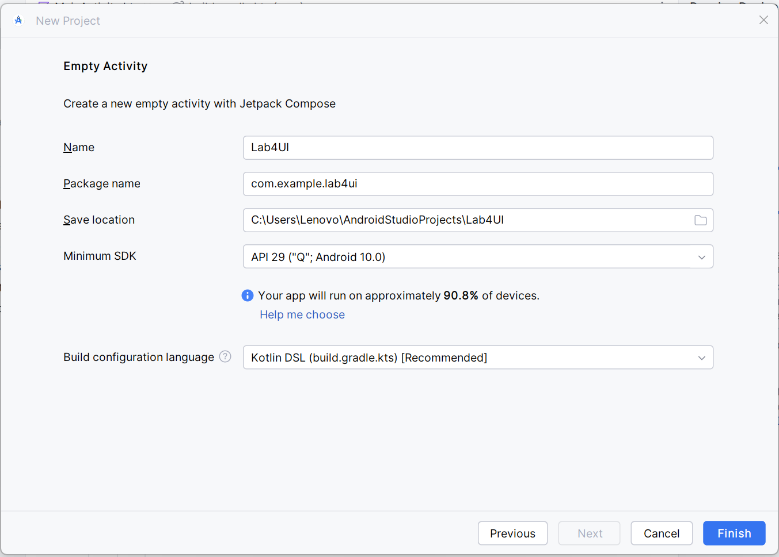

รอสักครู่ เพื่อให้โปรแกรมสร้างโปรเจคเสร็จ
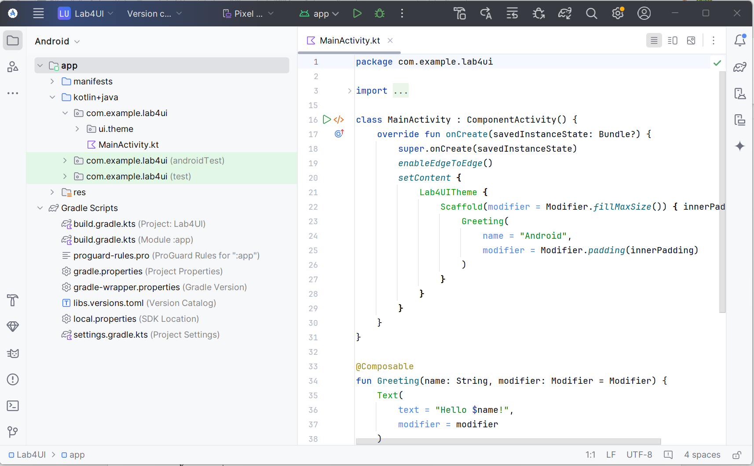
4. จากนั้นกดปุ่ม  เพื่อทดสอบการทำงานของ Emulator
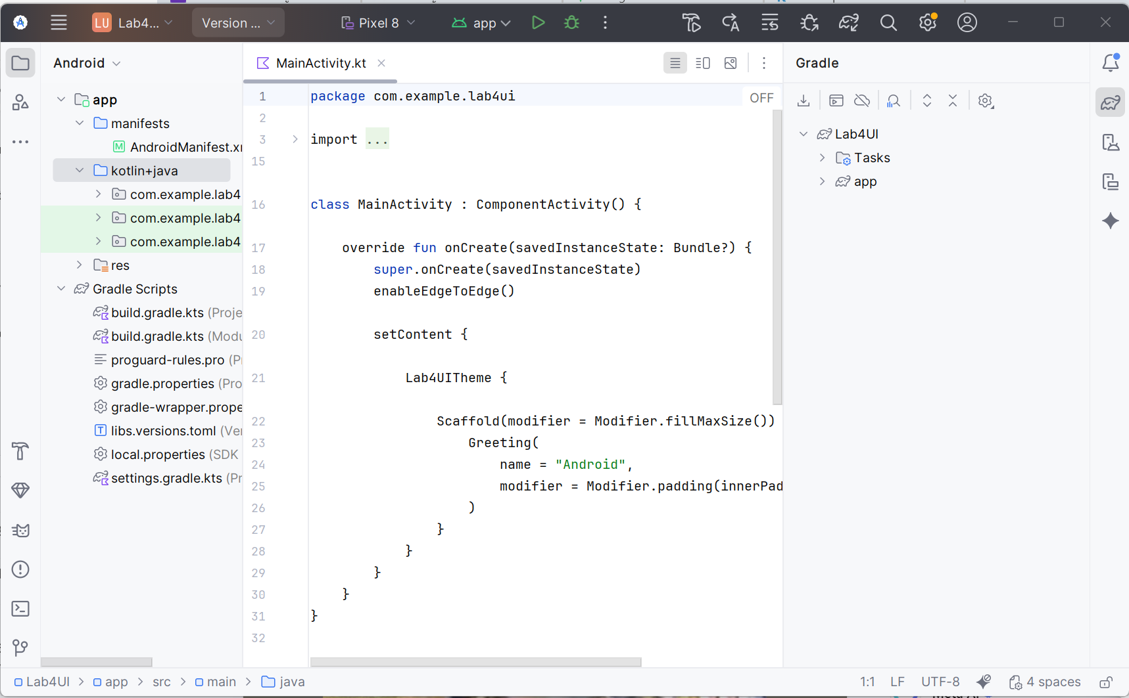

หาก Emulator ทำงานได้ปกติ ที่ Emulator จะแสดงข้อความ “Hello Android!”
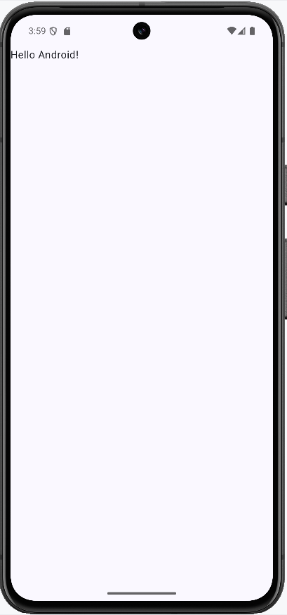

การออกแบบหน้าจอแอปพลิเคชัน
หน้าจอการทำงานของแอปพลิเคชันมีการรับค่าข้อความ คือรหัสนักศึกษา(ID) ชื่อนักศึกษา(Name) รายวิชา(Subject) หน่วยกิต(Credit) และปุ่มที่คลิกจะแสดงนาฬิกาเวลาเป็นเก็บข้อมูลเป็นชั่วโมงและนาทีที่เข้าเรียน และมีปุ่ม Show Information เมื่อคลิกแล้วจะแสดงข้อมูลทั้งหมดที่ได้กรอกไปไว้ด้านล่าง หน้าจอของแอปพลิเคชันดังภาพด้านล่าง
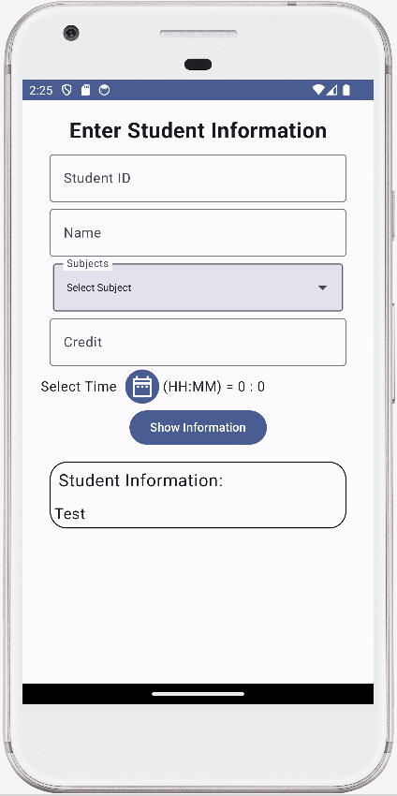

1
2
3
4
5

การสร้างแอปพลิเคชัน
การสร้างหน้าจอแบ่งเป็นส่วนๆดังภาพด้านบน โดยมีฟังก์ชันหลักดังนี้
- IdNameContent() ฟังก์ชันสร้าง TextField เก็บข้อมูลของรหัสนักศึกษาและชื่อนักศึกษา
- SubjectDropdown() ฟังก์ชันสร้าง Dropdown ใช้เลือกรายวิชา
- CreditContent() ฟังก์ชันสร้าง TextField เก็บข้อมูลของหน่วยกิตของรายวิชา
- TimeContent() ฟังก์ชันสร้าง Time Picker แสดงนาฬิกาและเลือกเวลาที่ต้องการ
- MyScreen() ฟังก์ชันที่จะแสดงผลคือ การ Preview และ Run Emulator จะเรียกแสดงผลโดยใช้ฟังก์ชันนี้ และเป็นส่วนที่แสดงผลลัพธ์

ให้ Import : import androidx.compose.runtime.* สำหรับ rememberSaveable, mutableStateOf, getValue, setValue
ฟังก์ชัน IdNameContent
เป็นฟังก์ชันที่สร้าง OutlinedTextField ให้กรอกข้อมูลของ รหัสนักศึกษาและชื่อนักศึกษา โดยให้เพิ่มคำสั่งดังนี้
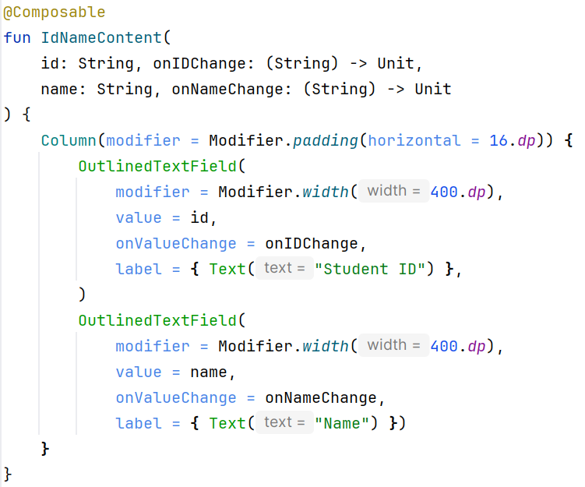

จากนั้นให้ทดสอบแสดงผลลัพธ์ของการสร้างฟังก์ชัน IdNameContent() โดยเรียกใช้งานฟังก์ชันนี้ที่ MyScreen()
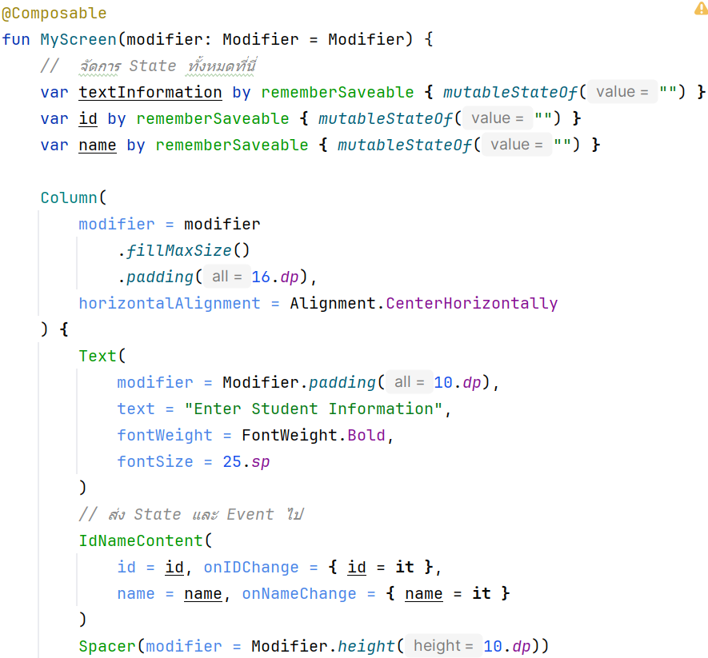
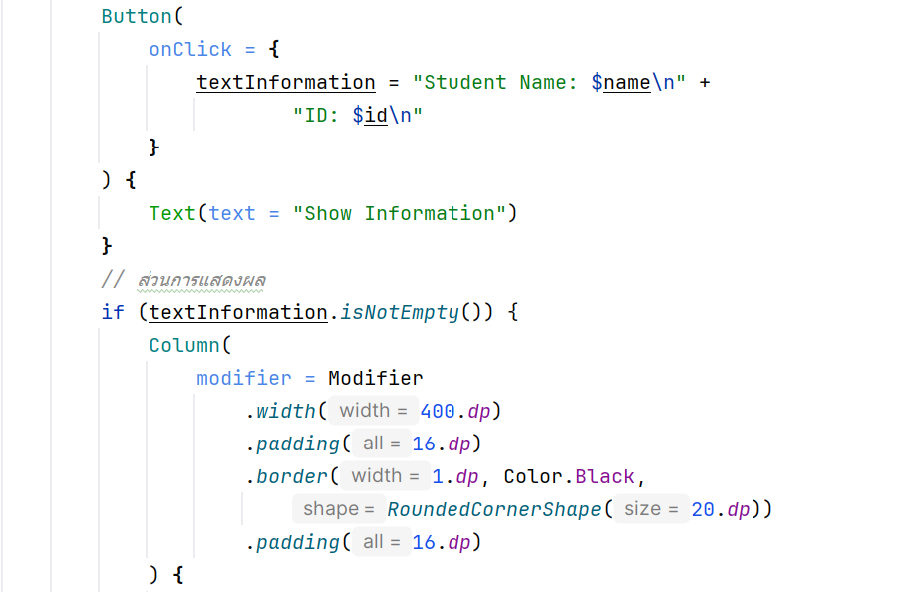
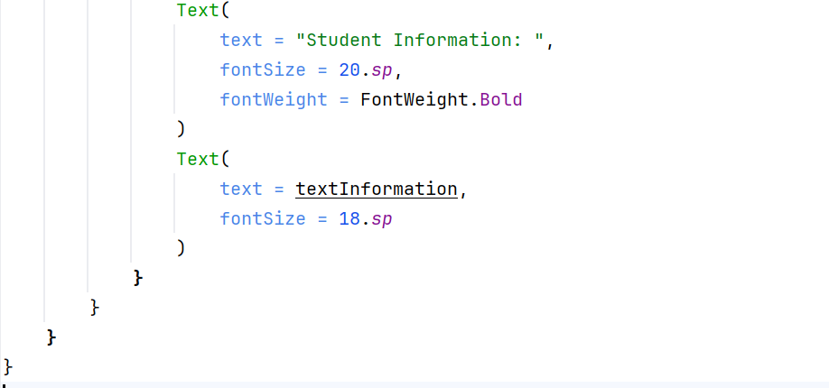

จากนั้นให้เพิ่มคำสั่งเรียกฟังก์ชันMyScreen() ใน @Preview
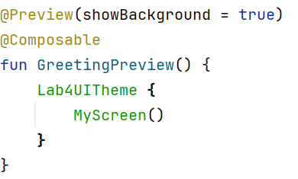

แสดงผลลัพธ์ดังนี้
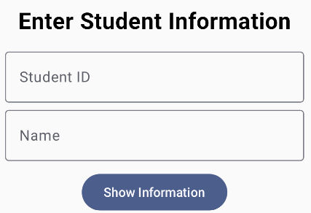

ในส่วนของ class MainActivity ใน setContent ให้เพิ่มคำสั่งเรียกฟังก์ชัน MyScreen()
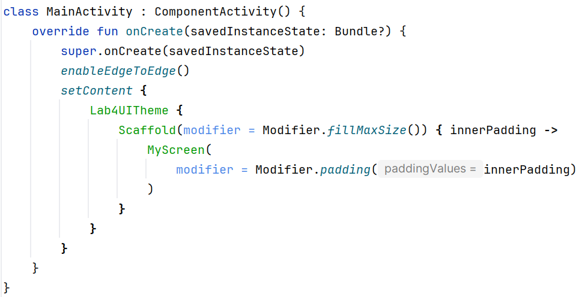

เมื่อ Run ได้ผลลัพธ์ดังนี้
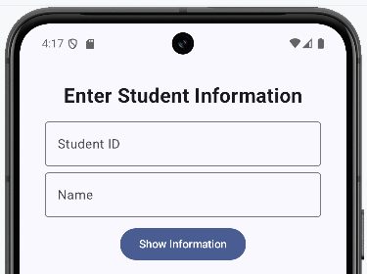
หาก Virtual keyboard ไม่ขึ้น ให้คลิกที่  แล้วเลือก Show on – screen keyboard
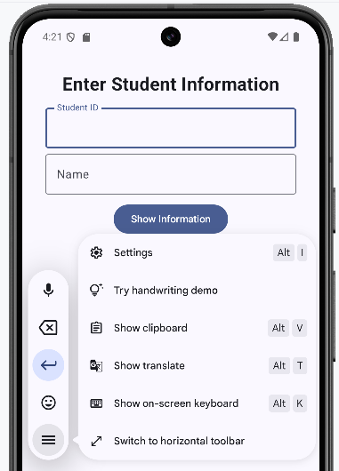

หรือ คลิกที่ ที่แสดง Emulator จากนั้นแล้ว กด Alt + K
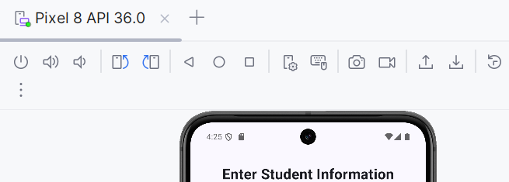

เมื่อกรอกข้อมูลแล้วคลิกที่ปุ่ม Show Information จะแสดงข้อความที่กรอก
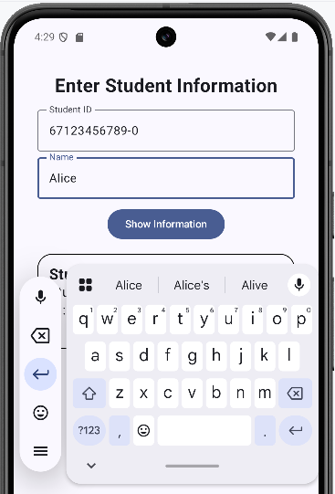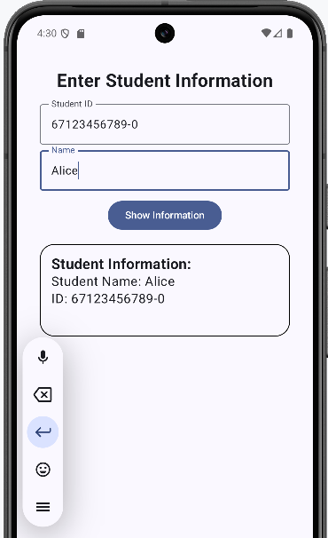

ฟังก์ชัน SubjectDropdown()
เป็นการแสดงรายวิชาในรูปแบบ Dropdown โดยใช้ OutlinedTextField และ ExposedDropdownMenu ในการแสดง UI โดยมีคำสั่งดังนี้
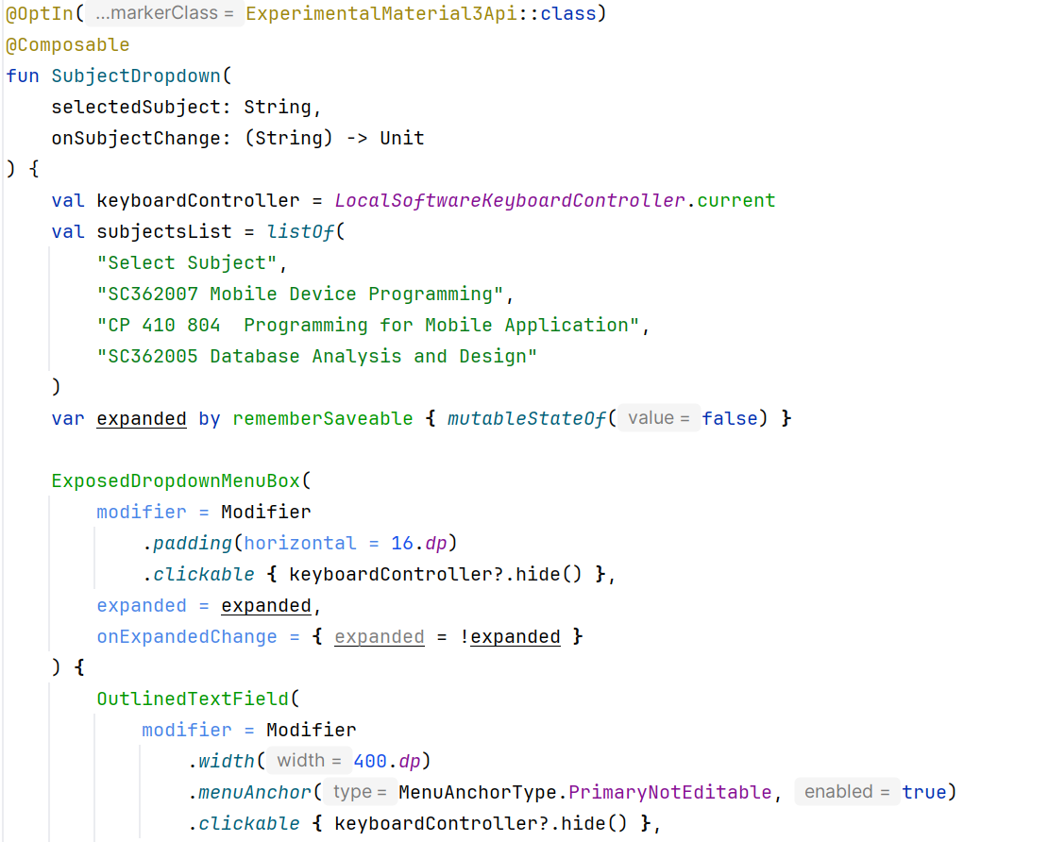
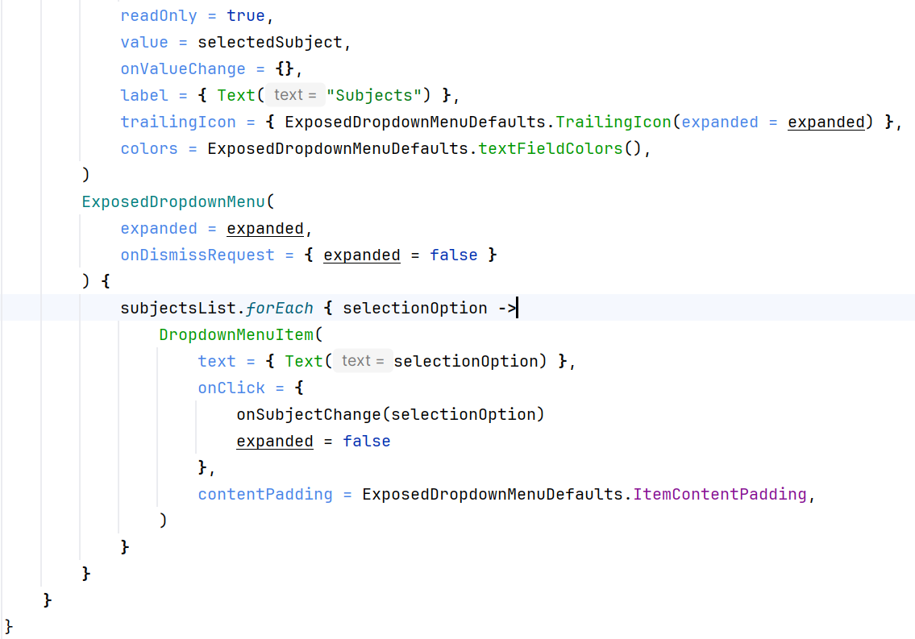

จากนั้นให้ทดสอบแสดงผลลัพธ์ของฟังก์ชัน SubjectDropdown() โดยเรียกใช้ฟังก์ชันนี้ที่ MyScreen()
(เพิ่มคำสั่งเฉพาะที่ตีกรอบสีแดง)
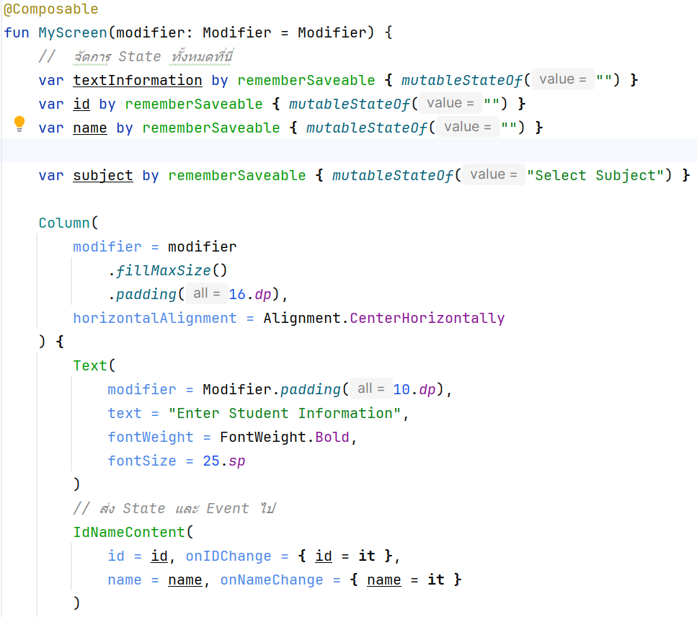

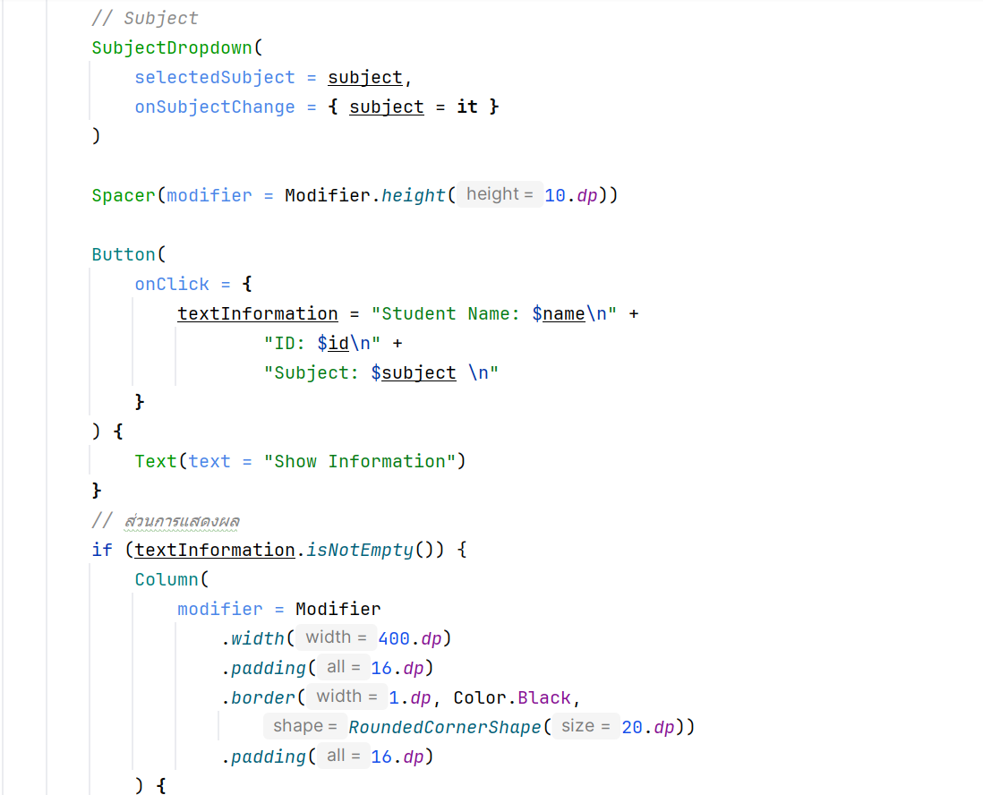

ส่วนที่เหลือเหมือนเดิม
ใน @Preview แสดงผลลัพธ์ดังนี้
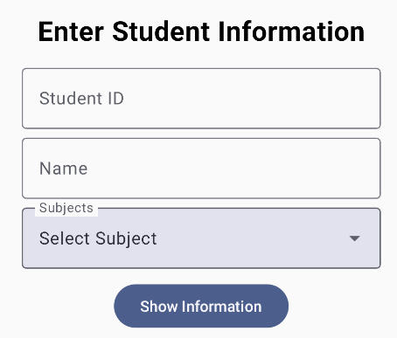

เมื่อ Run ได้ผลลัพธ์ดังนี้ เมื่อคลิกเลือก Dropdownแล้วคลิกที่ปุ่ม Show Information
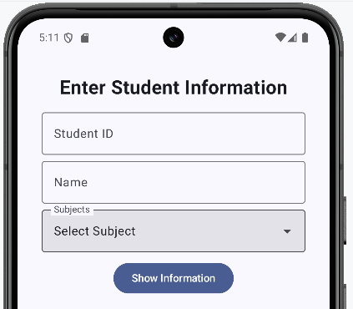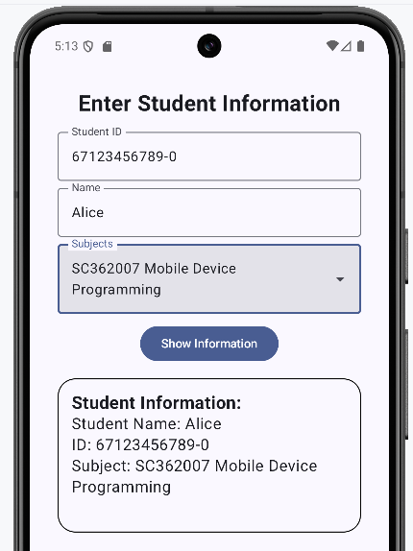

ฟังก์ชัน CreditContent()
เป็นฟังก์ชันที่สร้าง OutlinedTextField ให้กรอกข้อมูลของหน่วยกิตของวิชา โดยต้องรับค่าเป็นตัวเลขเท่านั้น
งาน Lab ที่ 1 ให้สร้าง ฟังก์ชัน CreditContent() และเรียกใช้ที่ MyScreen() โดยให้มีผลลัพธ์ดังภาพด้านล่าง

ใน @Preview แสดงผลลัพธ์ดังนี้
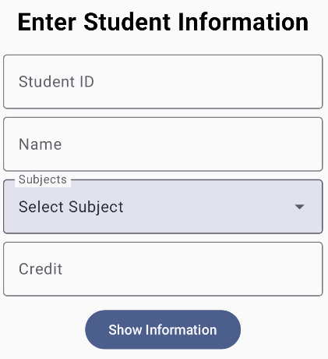

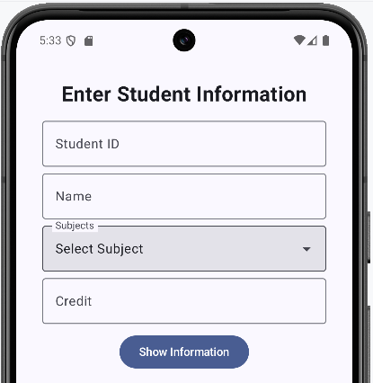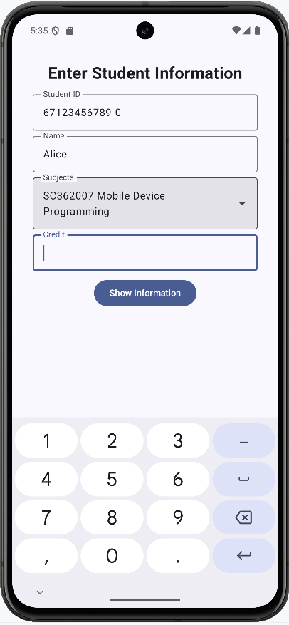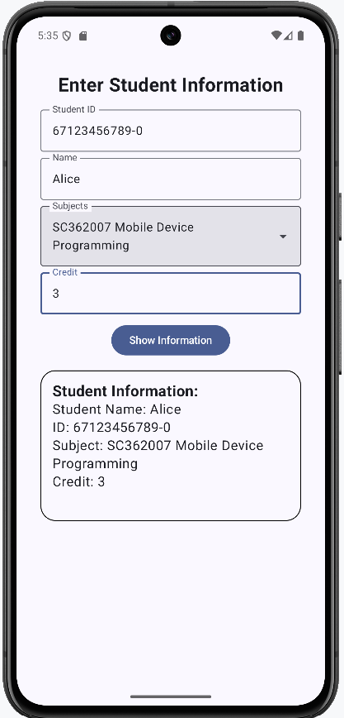

ฟังก์ชัน TimeContent()
เป็นฟังก์ชันที่สร้าง Time Picker ให้เลือกเวลาที่ต้องการแล้วแสดงผลที่ Text โดยให้เพิ่มคำสั่ง ดังนี้
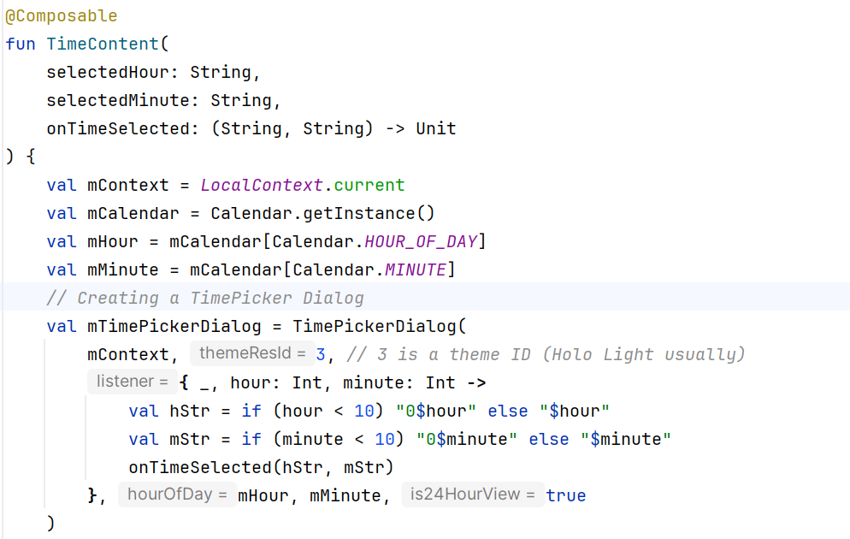
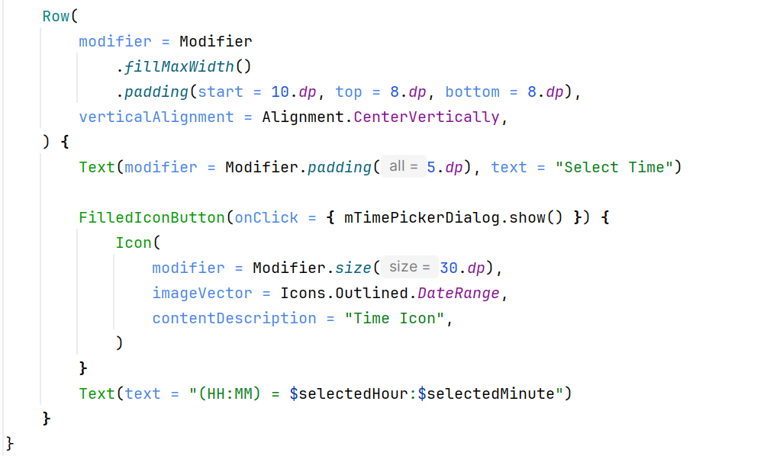

จากนั้นให้ทดสอบแสดงผลลัพธ์ของฟังก์ชัน TimeContent() โดยเรียกใช้ฟังก์ชันนี้ที่ MyScreen() (เพิ่มคำสั่งเฉพาะที่ตีกรอบสีแดง)
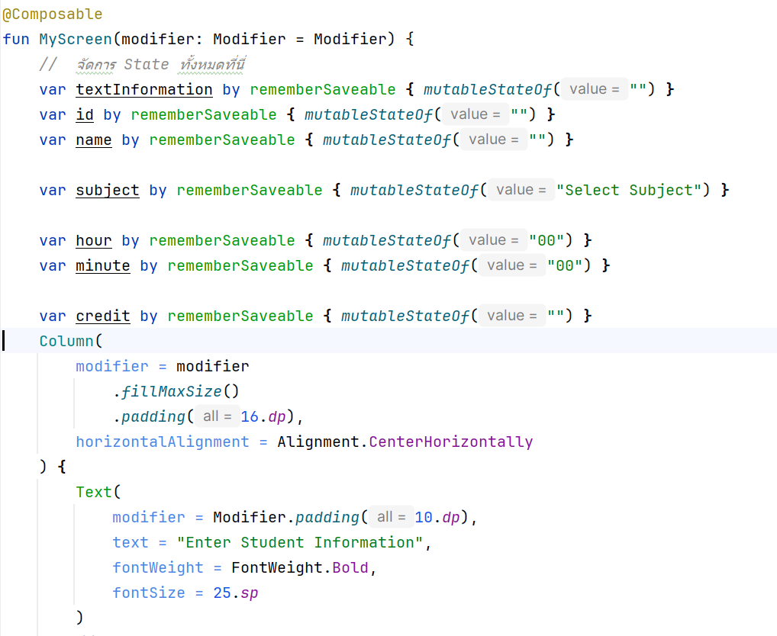

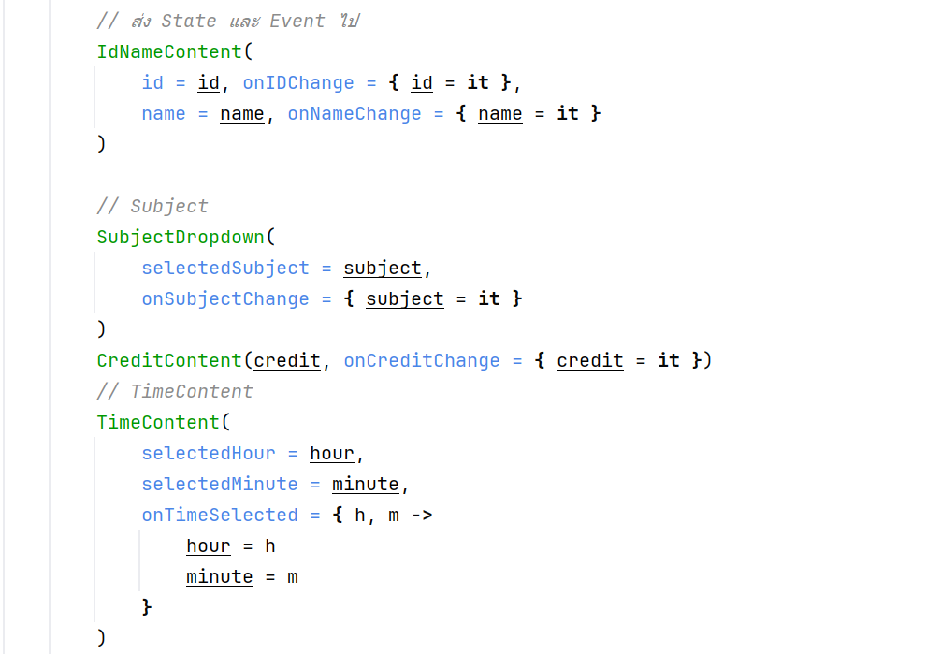

ส่วนที่เหลือเป็นงาน Lab ที่ 2
ใน @Preview แสดงผลลัพธ์ดังนี้
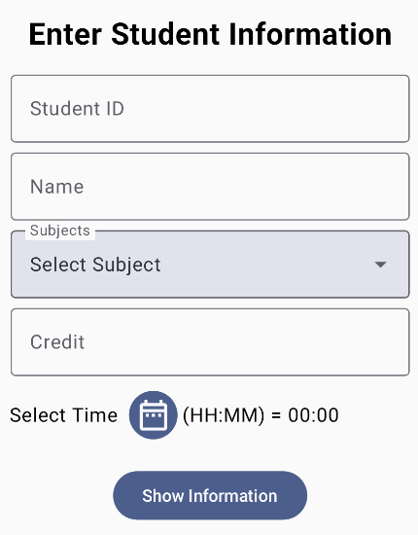

เมื่อ Run ได้ผลลัพธ์ดังนี้ และคลิกเลือก  แล้วแสดง Time Piker
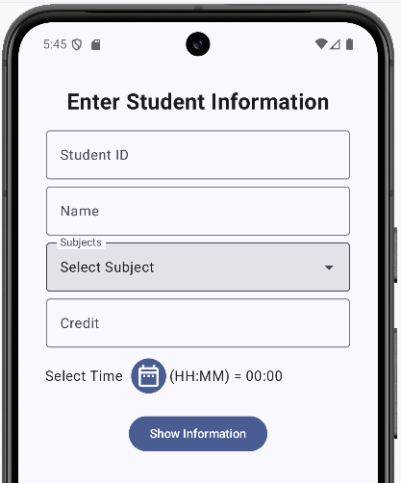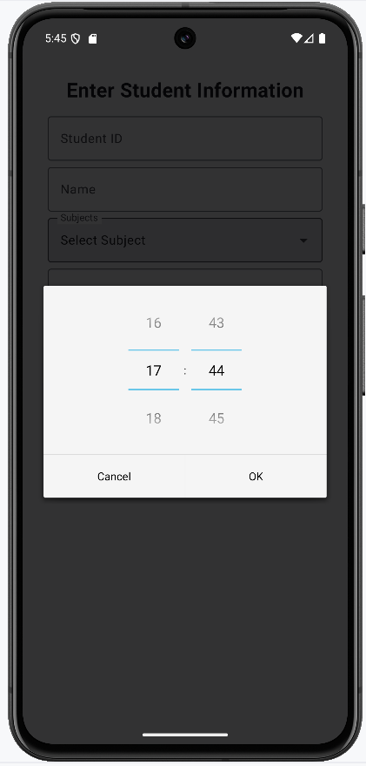

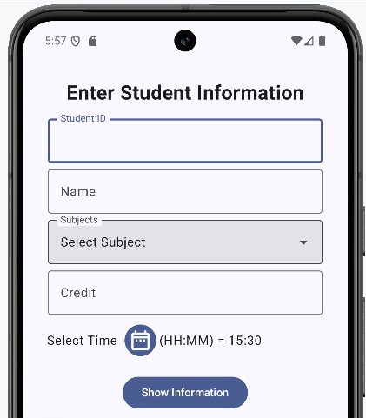

งาน Lab ที่ 2 ให้เขียนคำสั่งเพิ่มเติมในฟังก์ชัน MyScreen() เมื่อคลิกที่ปุ่ม Show Information ให้แสดงผลลัพธ์ให้ครบทั้งหมดคือ ชื่อ รหัสนักศึกษา รายวิชา หน่วยกิต และเวลา ที่กรอก ดังภาพด้านล่าง



